9. Veiklos tema Medžiagų tirpimo pagreitinimas

Klasė, dalykas | 3–4 klasė, pasaulio pažinimas.
Numatoma veiklos trukmė | Apie 30 min.
Ugdomi mokinių gebėjimai pagal Pradinio ugdymo bendrąsias programas. Pasaulio pažinimas | 6.6. Tirti ir grupuoti kasdienėje aplinkoje esančias medžiagas pagal jų savybes.  6.8. Paaiškinti, kaip ir kodėl keičiasi medžiagų savybės.
Mokinių pasiekimai pagal Pasaulio pažinimo standartizuotą programą 4 klasei | 3.1.1. Atpažįsta, palygina ir grupuoja medžiagas pagal jų fizines savybes.  3.1.2. Pateikia medžiagų, kurios tirpsta ar netirpsta, <...> pavyzdžių; paaiškina, kaip pagreitinti medžiagų tirpimą.
Mokytojo veiklos siekiniai | Padėti suprasti, kad maišant ir kaitinant galima pagreitinti cukraus ir valgomosios druskos tirpimą.
Veiklos priemonės | - Erlenmejerio (plačiadugnė) kolba*, 3 vnt.  - Matavimo indas su rankena*, 1000 ml  - Spiritinė lemputė*, 1 vnt.  - Trikojis*, 1 vnt.  - Tinklelis*, 1 vnt.  - Padėklas*, 1vnt.  - Maišymo lazdelė*, 1 vnt.  - Chronometras*  - Šaukštas, 1 vnt.  - Flomasteris  - Degtukai  Medžiagos: vanduo (300 ml), smulki valgomoji druska (90 g) arba cukrus (90 g).
Veiklos eiga | - Į matavimo indą su rankena iš čiaupo pripilama 300 ml vandens.  - Ant plačiadugnių kolbų flomasteriu užrašoma: 1, 2, 3.  - Į visas tris plačiadugnes kolbas įpilama po 100 ml šalto vandens.  - Į kiekvieną plačiadugnę kolbą įberiama po 30 g smulkios valgomosios druskos arba cukraus.  - Uždegama spiritinė lemputė ir ant trikojo su tinkleliu uždedama 3 kolba.  - Vienu metu stebima, kaip tirpsta valgomoji druska ar cukrus kolbose:  - 1 kolboje,  - 2 kolboje, kurioje mišinys maišomas maišymo lazdele,  - 3 kolboje, kurioje esantis mišinys yra kaitinamas.  - Chronometru fiksuojama, per kiek laiko ir kurioje kolboje valgomoji druska arba cukrus ištirpsta greičiausiai.  - Aptariami gauti rezultatai ir daroma išvada.
Pastabos | Tyrimui naudokite smulkią valgomąją druską.  Tyrimą rekomenduojama atlikti grupėmis.
Laukiamas mokinių veiklos rezultatas | Mokiniai nustatys, kad 2 ir 3 kolbose valgomoji druska arba cukrus ištirps greičiau nei 1 kolboje. Įsitikins, kad vandenyje tirpios medžiagos greičiau tirpsta, jei tirpalas yra kaitinamas arba maišomas.
Sąvokos | Tirpalas – skystas medžiagų mišinys, gaunamas tirpinant medžiagas.  Tirpios medžiagos – medžiagos, kurios ištirpsta skystyje.  Netirpios medžiagos – medžiagos, kurios lieka kietos, netirpsta skystyje.
Rizikų įvertinimas | Kaitinimui skirtas priemones dedame ant nedegaus padėklo. Atsargiai elgiamasi su ugnimi: ant stalo neturi būti degių daiktų; mokinių plaukai turi būti surišti, rankomis neimti įkaitusių kolbų, karšto vandens.
Galimi tarpdalykiniai ryšiai | Matematika: laiko skaičiavimas, tūrio matavimas.
Idėjos veiklai plėtoti | Valgomosios druskos ir kitos tirpios medžiagos (pavyzdžiui, cukraus, skalbiamosios sodos) tirpimo greičio palyginimas.  Įvairaus rupumo valgomosios druskos arba cukraus (rudojo, gabalinio ar kt.) tirpimo greičio palyginimas.
Vaizdo įrašas | -
Mokinio veiklos lapas | Medžiagų tirpimo pagreitinimas

9. Mokinio veiklos lapas
Medžiagų tirpimo pagreitinimas

      - Tyrimo tikslas ___________________________________________________________________

      - Tyrimo eiga

  - Į tris kolbas įberkite po 30 g valgomosios druskos / cukraus (pabraukite medžiagą, kurią naudojate tyrimui) ir įpilkite po 100 ml vandens.

  - Kolbas sunumeruokite: 1, 2, 3.

  - Kaip vadinamas mišinys, kurį pagaminote?____________________________________________

  - Kaip manote, kurioje kolboje valgomoji druska arba cukrus ištirps greičiau? Apibraukite kolbą ir savais žodžiais paaiškinkite, kodėl taip manote.

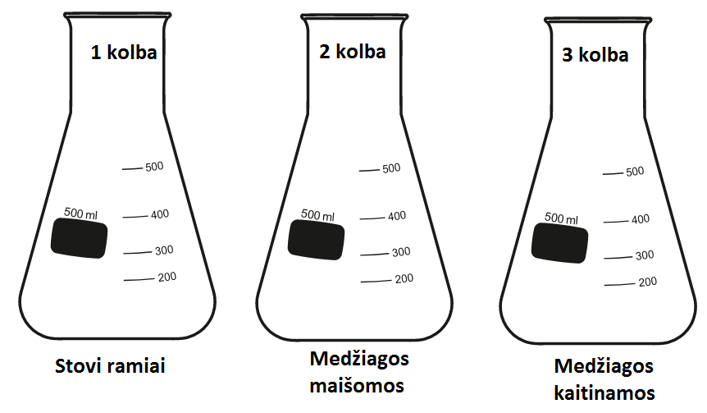

Valgomoji druska arba cukrus ištirps greičiau_____________ kolboje, nes _________________
__________________________________________________________________________________
  - 1 kolbą palikite stovėti ant stalo, o 2 ir 3 kolbose pakeiskite tirpimo sąlygas: 3 kolboje esantį mišinį maišykite lazdele, o 2 kolbą – kaitinkite. Maišyti ir kaitinti pradėkite tuo pačiu metu! Stebėkite valgomosios druskos arba cukraus tirpimą, lentelėje užrašykite, per kiek laiko ištirps valgomoji druska arba cukrus visose kolbose.
Lentelė. Medžiagos tirpimas
Laikas | Pastebėti pokyčiai
 | 1 kolba | 2 kolba | 3 kolba
Tyrimo pradžia
Po 30 s
Po 1 min.
Po 1 min. 30 s

  - Sunumeruokite kolbas pagal tai, kurioje kolboje valgomoji druska arba cukrus ištirpo greičiausiai, vidutiniškai, lėčiausiai.

1 kolba (stovėjo neliečiama)
2 kolba (mišinys buvo maišomas)
3 kolba (mišinys buvo kaitinamas)

  - Kaip manote, kas būtų atsitikę, jei mišinys, esantis 3 kolboje, būtų buvęs maišomas?
__________________________________________________________________________________

  - Parašykite šio tyrimo išvadą.
__________________________________________________________________________________
__________________________________________________________________________________

Mieli mokytojai,

Jūsų mokyklų edukacinė aplinka papildyta priemonėmis, skirtomis gamtamoksliniam ugdymui. Jų komplektą, jau įgavusį „Gamtamokslinės spintos“ pavadinimą, sudaro įvairiausios priemonės: nuo įprastų laboratorinių indų iki šviesinio bei rankinio skaitmeninio mikroskopų ir rinkinių mechanikos bandymams atlikti.
Kad visos „Gamtamokslinės spintos“ priemonės kuo greičiau ir lengviau būtų naudojamos, parengti 27 veiklų aprašai. Šie aprašai – tai išsamūs patarimai mokytojui, nusakantys gamtamokslinių tyrimų žingsnius ir procedūras, padedantys pasirinkti priemones ir saugiai jomis naudotis, gauti rezultatus, leidžiančius daryti pagrįstas išvadas. Spustelėję aktyvią veiklos aprašo pavadinimo nuorodą, rasite įvadinę jo dalį, padėsiančią suprasti, kam aprašas yra skirtas. Iš ten pat atsisiųsite visą veiklos aprašą, mokinio veiklos lapą ir vaizdo įrašą, jei jis pateiktas.
Kiekvieną veiklos aprašą sudaro šios dalys:
- Klasė ir mokomasis dalykas. Nurodoma, kuriam koncentrui (1–2 kl. ar 3–4 kl.) rekomenduojama aprašoma veikla.
- Numatoma veiklos trukmė. Tai padės mokytojui suplanuoti pamoką ar projektą, kurio metu bus vykdoma ši veikla. Nurodyta veiklos trukmė yra apytikslė, todėl mokytojams rekomenduojama atsižvelgti į klasės mokinių gebėjimus ir įgūdžius, pasirengimo lygį ir, jei reikia, veiklas sutrumpinti ar papildyti užduotimis.
- Ugdomi mokinių gebėjimai. Ugdomi mokinių gebėjimai atrinkti iš Pradinio ugdymo bendrosios programos (pasaulio pažinimas) ir Pasaulio pažinimo standartizuotos programos 4 klasei.
- Mokytojo veiklos siekiniai. Suformuluoti siekiniai padės mokytojui sėkmingai įgyvendinti minėtas programas ir ugdyti mokinių gamtamokslinius gebėjimus.
- Veiklos priemonės. Išvardytos visos aprašytai tiriamajai veiklai reikalingos priemonės. „Gamtamokslinėje spintoje“ esančios priemonės pažymėtos žvaigždute (*), kitas nurodytas priemones reikia įsigyti ar naudoti turimas. Tikslus priemonių skaičius nenurodomas, todėl mokytojas, atsižvelgdamas į klasės dydį ir tyrimo organizavimo būdą (individualus darbas, veikla poromis ar grupėmis), pasirenka reikiamą priemonių kiekį.
- Veiklos eiga. Pateikiami veiklos žingsniai (veiksmai), padedantys tiksliai atlikti tyrimą. Aptariant kai kurias veiklas, pateikiama papildomos informacijos mokytojui ar patariama, kaip iš anksto pasirengti veiklai, kad ji būtų sėkminga ir sutaupytų pamokos laiko.
- Pastabos. Pateikiama rekomendacijų, į ką mokytojas turėtų atkreipti dėmesį planuodamas ir organizuodamas tiriamąją veiklą.
- Laukiamas mokinių veiklos rezultatas. Apibūdinama, koks mokinių veiklos rezultatas parodys mokytojo išsikeltų veiklos siekinių įgyvendinimą.
- Sąvokos. Paaiškinamos pagrindinės atliekant tyrimą vartojamos sąvokos siekiant gamtamokslinio raštingumo.
- Rizikų įvertinimas. Nurodoma, kokių saugos reikalavimų turi laikytis veiklos dalyviai.
- Galimi tarpdalykiniai ryšiai. Apibūdinamos sąsajos su kitais mokomaisiais dalykais siekiant tarpdalykinės integracijos.
- Idėjos veiklai plėtoti. Pateikiama idėjų, kaip būtų galima pratęsti tiriamąją veiklą kitoje aplinkoje, praplečiant, papildant ar gilinant nagrinėjamą turinį.
- Vaizdo įrašai. Kai kurias veiklas iliustruoja filmuota medžiaga. Jos tikslas – padėti mokytojui susipažinti su mokymo priemonėmis ir jų taikymu veiklose.
- Mokinio veiklos lapas. Jame pateikiama užduočių, padėsiančių ugdyti mokinių gebėjimus ir atliepiančių mokytojo veiklos siekinius. Užduotys yra labai įvairios, taikomos atsižvelgiant į amžiaus tarpsnio ypatumus ir siekiant išvengti monotonijos tiriamojoje veikloje. Mokinio veiklos lapuose užduotys yra įvairaus sunkumo, pritaikytos skirtingo pasirengimo lygio mokiniams. Jos pateiktos logine seka, nuosekliai. Mokytojas, planuodamas veiklą, gali koreguoti Mokinio veiklos lapą.
Tikimės, kad parengti veiklų aprašai ir mokyklos „Gamtamokslinės spintos“ turinys taps neatsiejama Pradinio ugdymo programos gamtamokslinio raštingumo dalimi ir skatins vaikus nuo pirmų dienų mokykloje domėtis gamtos mokslais.
Kūrybingo tyrinėjimo!

Dr. Rita Makarskaitė-Petkevičienė
Mokytoja ekspertė Jurgita Blažienė

Su mumis galima susisiekti adresu: gamtamoksline.spinta@gmail.com

